**LA RECTA**

**Definición:**

Analíticamente es una ecuación lineal o de primer grado en dos variables.

También podemos decir que es la representación gráfica cuya ecuación sea de primer grado en dos variables.-

Una recta queda determinada si se conocen perfectamente dos condiciones como por ejemplo:

1. Dos de sus puntos.-
2. Un punto y su dirección (pendiente o coeficiente angular)

**DISTANCIA ENTRE DOS PUNTOS:**

Para determinar la distancia entre dos puntos  y  podemos usar el teorema de Pitágoras y plantear:



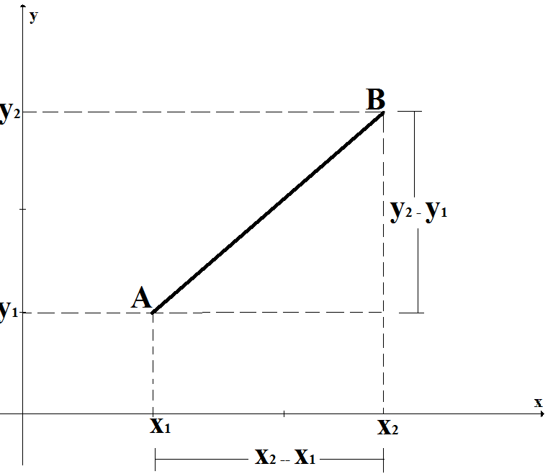

**FORMAS DE LA ECUACION DE LA RECTA**:

A continuación se definen algunas formas que pueden tomar las rectas en función de los datos con que se cuentan:

1. **Punto y Pendiente:** La ecuación de la recta que pasa por el punto de coordenadas: y cuya pendiente es *“m”:*



1. **Pendiente – Ordenada al origen:** La ecuación de la recta que de la cual se conoce la pendiente y la ordenada al origen de coordenadas: 



1. **Dos puntos:** Los puntos con los que se cuenta como dato son: En este caso a la recta obtenida también se la llama “*Ecuación Cartesiana de la Recta*”



1. **Ecuación Segmentaria**: La ecuación e la recta que corta a los ejes coordenados en los puntos . También se la denomina Ecuación Segmentaria de la recta.-

 la forma en que se puede demostrar es:

La recta que pasa por estos dos puntos es:

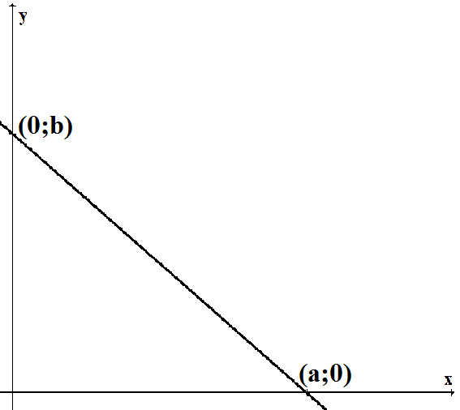







Haciendo pasajes de términos obtenemos: 

Luego dividiendo todo por “b” tendremos: 

1. **Ecuación General:** Una ecuación lineal o de primer grado en las variables *“x”* e *“y”* . es de la forma: , donde: , son constantes arbitrarias. la pendiente e la recta es de la forma:  y su ordenada en el origen es: . Para llegar a estos valores podemos proceder de la siguiente manera:

Dada:  despejamos *“y”* :

 y tendremos:



**RECTA PARALELAS:**

Dos rectas pueden ser paralelas en la medida que se verifique la igualdad de sus pendientes.

Dadas:   son paralelas si : 

**Ejemplo:**

Dada la recta: , determinar la recta paralela que pasa por el punto .

La pendiente de la recta dada es: , entonces la recta buscada es:

 siendo esta ultima la recta buscada que cumple las condiciones dadas. Gráficamente tendremos



**RECTAS PERPENDICULARES:**

Dos rectas son perpendiculares cuando se cumple la siguiente igualdad de las pendientes

Dadas:  ;  son perpendiculares si : 

Ejemplo:

Dada la recta: , determinar la recta perpendicular que pasa por el punto .-

La pendiente de la recta dada es: , entonces la recta buscada es:

siendo esta ultima la recta buscada que cumple las condiciones dadas. Gráficamente tendremos



**Ejecicio Nº 1**: Expresar las siguientes rectas por medio:

1. Recta que pase por: (graficar)

***a-1)***  (-2, -3) y (4, 2)

***a-2)*** (4, 1) y (-2, 2)

***a-3)*** (0, 0) y (-1, 5)

1. Un punto y pendiente: (graficar)

***b-1****)* Pasa por el punto (0, 5) y la pendiente es -2

***b-2)*** Pasa por el punto (2, 0) y la pendiente es ¾

***b-3)*** pase por (4, 1) y la pendiente es



**Ejercicio Nº 2**: Determine las ecuaciones de las rectas que cumplan las siguientes condiciones y graficar:

1. Pasa por el punto (-4, 3) y es paralela a la recta que pasa por los puntos (-3, -5) y (2, 6)
2. Pasa por el punto (-2, 3) y es paralela a la recta que une los puntos (4, -1) y (3 , 2)
3. Pasa por el punto (4, 3) y es perpendicular a la recta 2x-3y+6=0
4. La abscisa y ordenada al origen son 5 y -3 respectivamente.